**ECSHOP（3.0.0升级3.6.0）帮助教程**

|  |  |  |
| --- | --- | --- |
| **版本号** | **编写者** | **时间** |
|  |  |  |

**说明：**

本文档只针对于未做过二开的ECSHOP3.0 用户

1. **准备材料**

先确保正在使用的ECShop系统版本为ecshop3.0.0并且代码没有经过二次开发，然后下载最新的ECShop3.6.0安装包。

1. **覆盖源码**

解压ECShop3.6.0安装包，打开source文件夹，将ecshop文件夹中的文件覆正在使用的ECShop3.0.0（data文件夹不要覆盖），将appserver文件夹上传到和ecshop同目录下。

1. **升级程序**

打开ecshop后台自动进入升级界面，请按照系统提示操作升级。

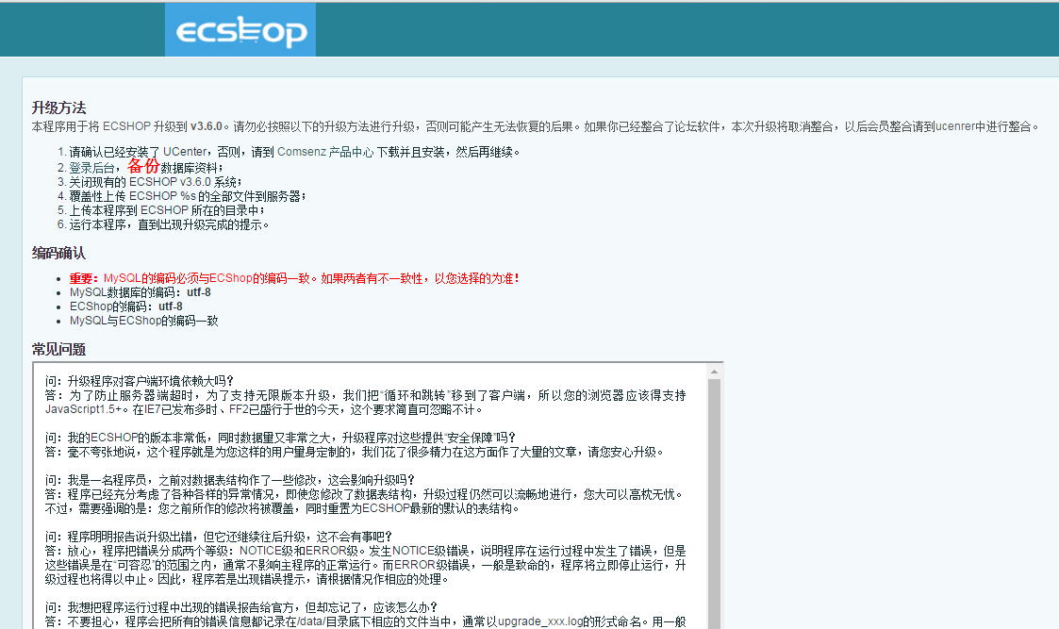

升级成功界面

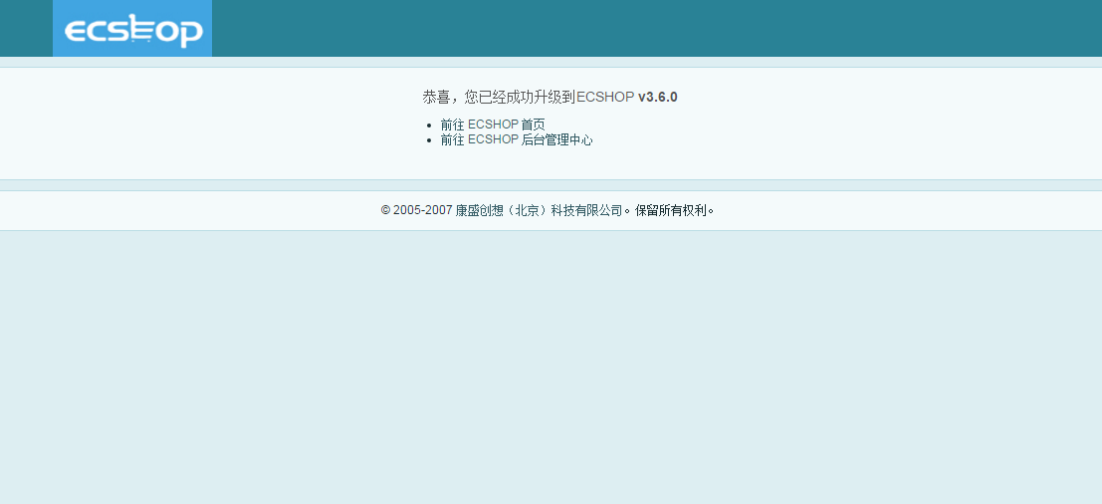

### 4.移动端配置

升级成功后需要配置appserver的配置文件appserver/.env和移动端H5的配置文件ecshop/h5/config/config.app.js，同时需要修改web服务器配置。具体配置详情参考《ECSHOP移动端安装说明》 。